附件1.

**113年奇美醫院「ESG永續一起來」系列推廣活動**

**社區校園專場活動說明**

1. 目的：

因應氣候變遷衝擊，本院規劃遊戲化工作坊以及講座方式，與本院重要利害關係人(員工、社區民眾以及供應商)溝通ESG永續發展觀念，以達多元共融精神。

1. 主辦單位：奇美醫療財團法人奇美醫院永續經營暨行政品質管理委員會
2. 協辦單位：臺南市立永康國民中學
3. 對象：臺南市國中、國小教師
4. 時間：113年11月13日(三) 下午13：00-16：00
5. 地點：永康國中閱覽室
6. 活動內容：
7. 講師：智匯永續顧問有限公司 許永清 總經理
8. 活動方式：

以分組桌遊互動搭配講師專業設計授課方式，帶領學員了解SDGs、ESG對於環境、機構、社會永續發展影響以及可以思考的行動方向。

1. 活動教材參考：親子天下出版「SDGs特工隊-全球永續發展目標桌上遊戲」
2. 協助完成課前測驗、課後測驗、活動滿意度調查。
3. 活動經費由奇美醫院支出，參訓學員免費參加。
4. 課程名額50位，額滿為止。



**報名網址**

1. 報名方式：採線上報名：<https://forms.gle/Kif9x7VUhCfxzA3aA>。

即日起至113年11月8日截止，名額有限，請儘速報名！

1. 需要研習時數者請另於臺南市學習護照報名，研習代號299560。
2. 議程：

|  |  |  |  |
| --- | --- | --- | --- |
| **奇美醫院Ｘ台南市國中小**  **「與地球共好～SDGs特工隊桌遊」課程大綱** | | | |
| **時間** | **議程** | **講師** | **會議室** |
| 12:30-13:00 | 報到 | 智匯永續顧問  有限公司  許永清總經理 | 永康國中  閱覽室 |
| 13:00-13:30 | SDGs永續發展目標的前世今生。 |
| 13:30-14:30 | 1.SDGs概念及內涵。  2.SDGs主題相關桌遊操作。  3.小組討論與心智圖繪製。 |
| 14:30-14:40 | 休息 |
| 14:40-15:40 | 1.SDGs特工隊桌遊合作玩法體驗  2.SDGs特工隊核心概念。 |
| 15:40-15:50 | ACT 4 SDGs X SDGs行動宣言 |
| 15:50-16:00 | 總結/Q&A |
| 16:00 | 賦歸 |

請學員報名後先填寫課程測驗，連結：<https://forms.gle/CqFUh7NvJXT9fCwN6>，或掃描以下QR code，課後也請完成課後測驗及滿意度，謝謝。

|  |
| --- |
| C:\Users\1PC072001\AppData\Local\Microsoft\Windows\INetCache\Content.MSO\6684DB80.tmp |
| **課前測驗** |

1. 講師資歷簡介

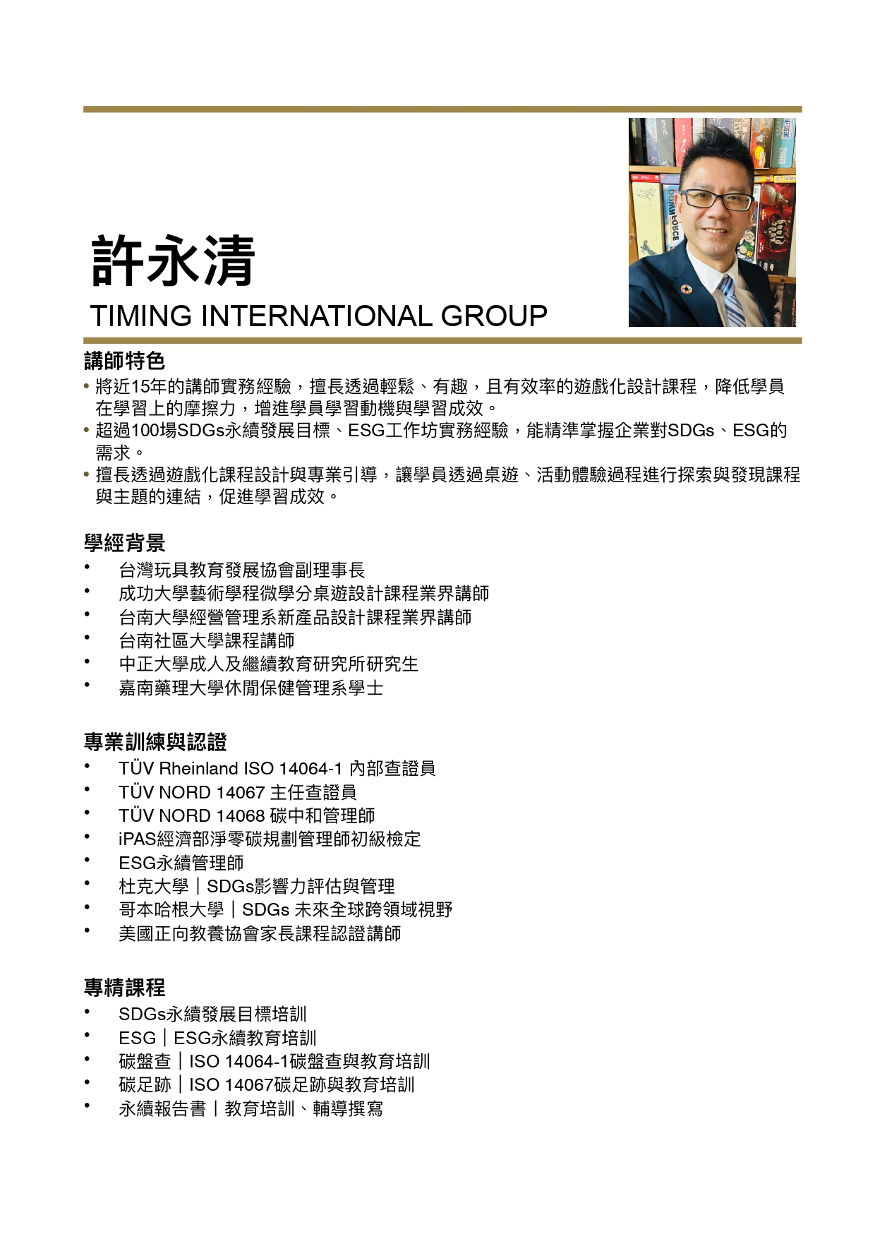

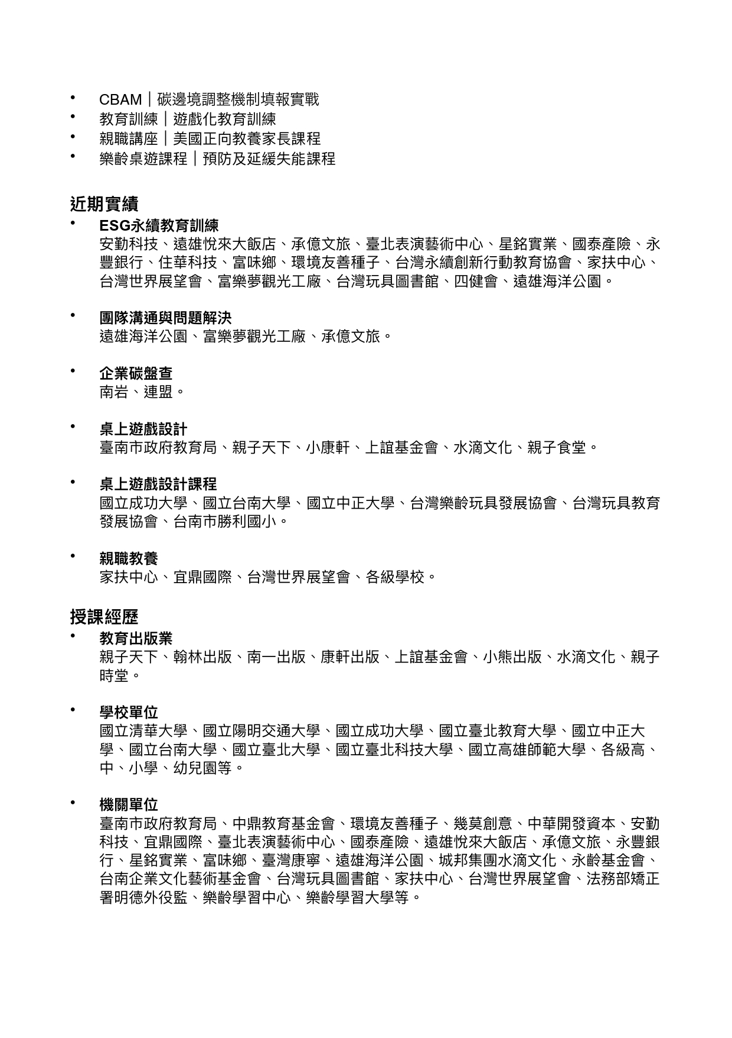

1. 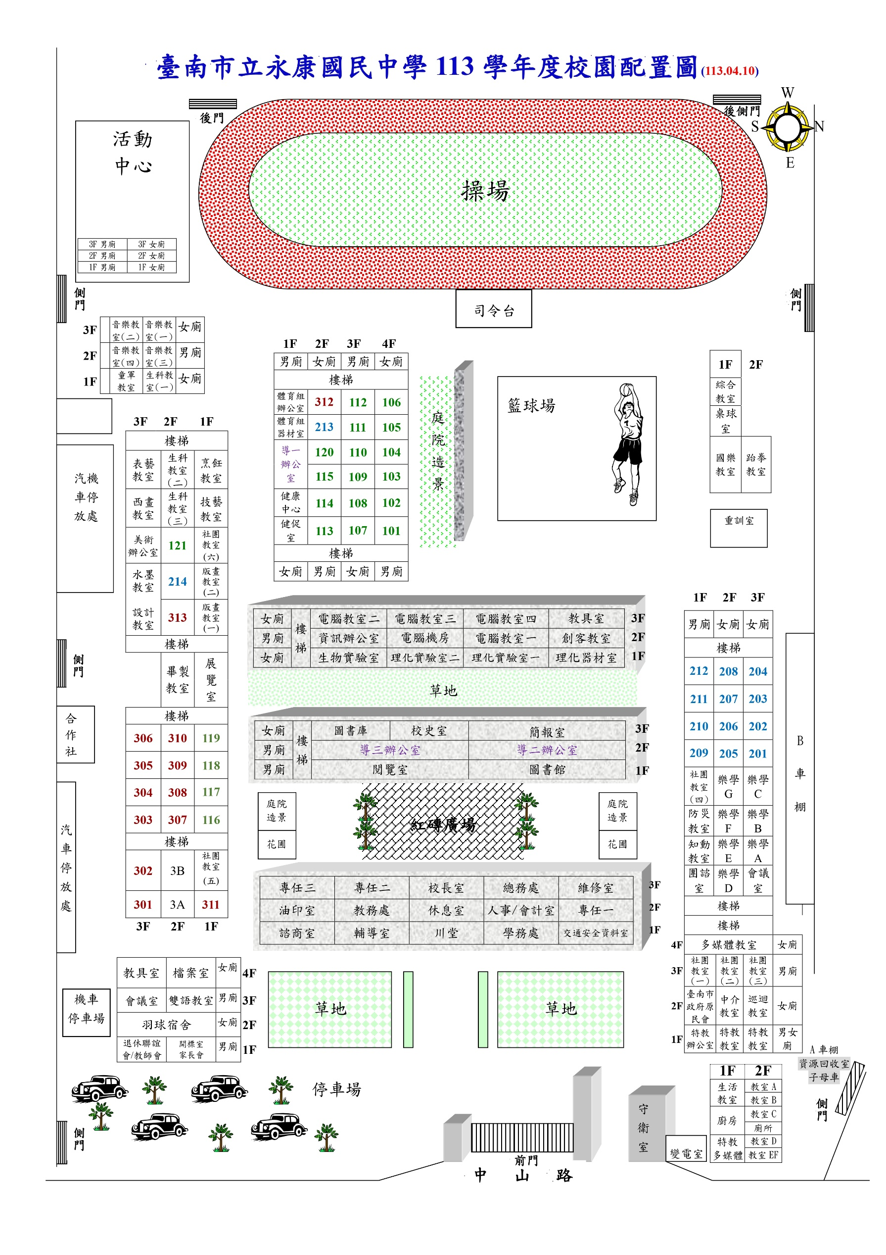永康國中地圖

**專場活動會場**